Technická specifikace předmětu veřejné zakázky „WiFi4EU město Znojmo“

Realizace musí být v souladu s požadavky poskytovatele dotace, které jsou uvedené v příloze č. 6 – Dohoda o grantu.
Uchazeč zajistí dodání a realizaci bezdrátových přístupových Wi-Fi hotspotů včetně souvisejících instalací v níže uvedených lokalitách.

Uchazeč zajistí, aby byl přístup koncovým uživatelům poskytován zdarma (tj. bez jakékoli platby, bez obchodní reklamy, bez využití osobních údajů ke komerčním účelům).

Uchazeč zajistí, aby byl přístup koncovým uživatelům poskytován bez diskriminace, s výhradou opatření k zajišťování hladkého fungování sítě a zejména spravedlivého rozdělení kapacity mezi uživatele ve špičce.

Uchazeč zajistí, aby byla síť WiFI4EU s ESSID „WiFi4EU“ bez jakéhokoliv zabezpečení, tzn. otevřená – bez hesla potřebného k přihlášení k dané sítí. Přístup pro uživatele na jedno kliknutí: přihlašovací portál, žádná hesla.

Zadavatel zajistí konektivitu do internetu pro jednotlivé body s minimální rychlostí stahování 30Mbit, místa předání konektivity jsou definována dále v kapitole 3.3.

Zadavatel zajistí v každém místě instalace elektrickou přípojku NN s napětím 230 V pro napájení instalovaných zařízení.

Zadavatel zajistí přístup do lokalit jednotlivých bodů za účelem instalace všech komponent potřebných pro provoz WIFI sítě.

Technické požadavky na všechny instalované Wi-Fi AP zařízení:

- umožňovat souběžné dvoupásmové (2,4Ghz –5Ghz) připojení,
- podpůrný cyklus delší než 5 let,
- střední doba mezi poruchami (MTBF) alespoň 5 let,
- samostatné a centralizované místo řízení alespoň pro všechny AP každé sítě WiFi4EU,
- podporovat normu IEEE 802.1x,
- vyhovovat normě IEEE 802.11ac Wave I,
- podporovat normu IEEE 802.11r,
- podporovat normu IEEE 802.11k,
- podporovat normu IEEE 802.11v,
- zvládání alespoň 50 souběžných uživatelů bez zhoršení výkonnosti,
- mít alespoň 2x2 MIMO,
- vyhovovat normě Hotspot 2.0 (certifikační program Passpoint sdružení Wi-Fi Alliance),
- online dohledové centrum v režimu 24/7/365,
- udržitelnost projektu v délce trvání 3 roky,

Lokality

Celkem 10ks externích přístupových bodů bude instalováno ve čtyřech lokalitách¨.

Popis lokalit
Uchazeč zajistí instalaci a zprovoznění 10 ks venkovních přístupových bodů AP rozmístěných ve čtyřech lokalitách (sites), propojených do kontroléru/switche v technologickém centru TC2 (serverovně) města Znojma.
- Lokalita č. 1 „Nádraží“ - střecha budovy naproti vlakovému nádraží, adresa Znojmo, 17. listopadu 2395/36, souřadnice 48.8533450N, 16.0580894E
- Lokalita č. 2 „Kiosek“ – stavba kiosku s pečivem před budovou pošty s adresou Znojmo, Dr. Milady Horákové 2297/6, souřadnice 48.8523356N, 16.0574697E
- Lokalita č. 3 „Nájemní dům“ - střecha nájemního domu, adresa Znojmo, Horní náměstí 140/7, souřadnice 48.8565697N, 16.0477486E
- Lokalita č. 4 „Eso“ - střecha budovy bufet Eso, adresa Znojmo, Divišovo náměstí 167/1 , souřadnice 48.8571444N, 16.0483178E
- Centrum „TC2“ – technologické centrum 2 (serverovna), budova Městské policie Znojmo, adresa Znojmo, Jana Palacha 953/2, souřadnice 48.8570025N, 16.0529131E

Ortofoto mapa s umístěním lokalit a přibližná orientace antén přístupových bodů AP
Bod Nádraží a Kiosek:
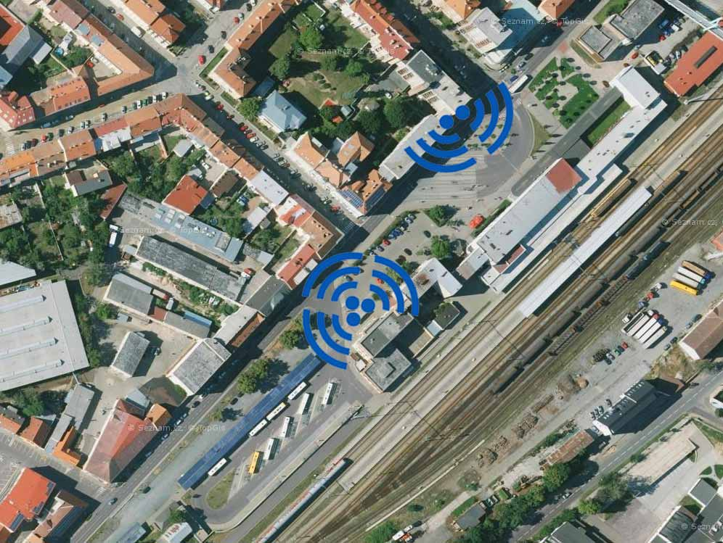

Bod Nájemní dům a Eso:
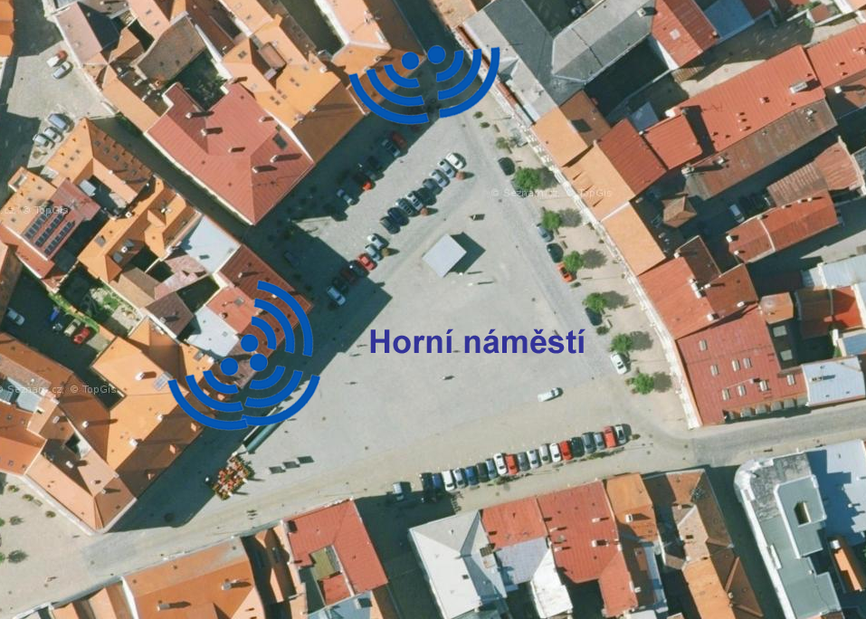

Propojení lokalit

Jednotlivé lokality budou propojeny do technologického centra 2 (TC2), umístěného v budově Městské policie Znojmo na adrese Jana Palacha 2, Znojmo. V této lokalitě bude také umístěn příslušný koncentrátor / switch.
Pro vzájemné propojení budou použity následující technologie:
- FO - optický spoj SM
- Eth - metalický ethernet min Cat5e 100Mbps
- 60G - bezdrátový spoj ve volném pásmu 60GHz
Vzájemné propojení jednotlivých lokalit dle následujícího schématu:

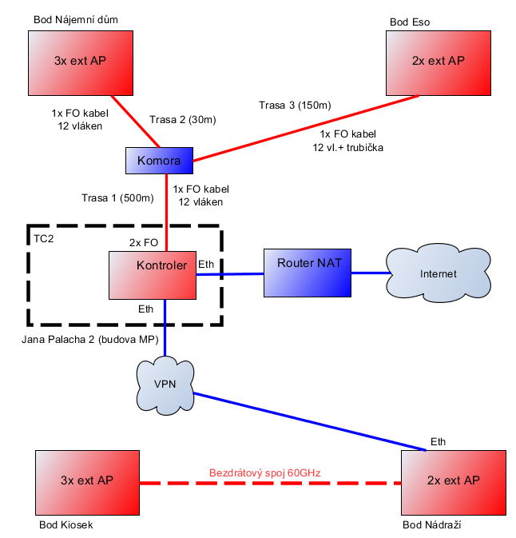

Modrou barvou jsou označeny části již existující, případně dodávka zadavatele (nejsou předmětem VZ). Červenou barvou jsou označeny části, které jsou předmětem dodávky uchazeče VZ.
Pro propojení TC2 s body Nájemní dům a Eso budou vytvořeny tři nová optická vedení v trasách 1 až 3. Pro uložení optických kabelů bude využito komor, multifunkčních kanálů a trubiček stávající Metropolitní sítě Znojmo.
Trasa 1 – délka 500m – multikanál vč. trubičky 7/5,5mm
Trasa 2 – délka 30m – trubička 10/8mm
Trasa 3 – délka 150m – pouze multikanál (nutno doplnit trubičku)

Uvedené délky tras jsou orientační a zahrnují pouze délku podzemní části trasy, není v nich zahrnuta délka vedení vnitřním prostorem budov jednotlivých bodů a TC2. Pro všechny tři trasy bude použitý optický kabel 12 vláken SM s konstrukcí vhodnou pro „zafouknutí“ do stávajících trubiček 7/5,5mm.
V komoře (viz schéma výše) bude umístěn uzamykatelný plastový rozvaděč, ve kterém budou uloženy sváry všech tří tras. Sváry budou provedeny takovým způsobem, aby z TC2 do bodu Nájemní dům vedlo 6 vláken a do bodu Eso také 6 vláken. Zbývající vlákna trasy 2 a 3 zůstanou nevyužita.
V TC2 budou optická vlákna zakončena konektory (12ks) ve stávajícím datovém rozvaděči na patch panelu 19“, 1U.
V bodech Nájemní dům a Eso budou optická vlákna zakončena konektory (6ks) v uzamykatelných rozvaděčích na půdách objektů. Propojení s aktivními prvky bude provedeno optickými patchkordy.
Propojení lokality TC2 a Nádraží zajistí zadavatel formou VPN propojení, zakončeného v obou lokalitách metalickým ethernetem.
Vzájemné propojení lokalit Nádraží a Kiosek zajistí uchazeč bezdrátovým spojem bod-bod ve volném pásmu 60GHz. Délka spoje je cca 130m, přímá viditelnost.

Technické řešení jednotlivých lokalit

Lokalita č.1 - Nádraží
- aktivní prvky budou umístěny ve stávajícím rozvaděči kamer MP ve strojovně výtahu
- v rozvaděči je stávající přípojka NN s podružným měřením – použít
- 2ks venkovních AP budou umístěny na výložnících na stávajícím stožáru kamery MP
- spoj 60GHz na výložníku na stávajícím anténním stožáru
- vedení eth kabelů vést souběžně se stávajícími trubkami na ploché střeše
- pro eth kabely využít stávajících prostupů přes stěnu strojovny vedle rozvaděče

Lokalita č.2 – Kiosek
- na plochou střechu (střední část) umístit patkový stožár a zatížit (nemontovat do střechy)
- na stožár umístit 3ks venkovních AP, 60GHz rádio a plastový rozvaděč na aktivní prvky
- NN přípojku s měřením zajistí zadavatel, jen CYKY kabel bez zakončení, zakončení zajistí uchazeč uvnitř plastového rozvaděče

Lokalita č.3 – Nájemní dům
- trasa uvnitř vstupní chodby do plastové lišty min. rozměrů umístěné při zemi
- svislá trasa na půdu vnitroblokem po fasádě do chráničky/trubky
- na půdě po trámech v chráničkách
- na půdě umístit uzamykatelný rozvaděč pro aktivní prvky
- NN přípojku s podružným měřením zajistí zadavatel, jen CYKY kabel bez zakončení, zakončení zajistí uchazeč uvnitř rozvaděče
- 3ks venkovních AP umístit na výložníky na stávající dva komíny
- objekt je v městské památkové zóně – výložníky i AP musí být v barvě komínů

Lokalita č.4 – Eso
- trasa uvnitř vstupní chodby do chráničky/trubky souběžně se stávající optikou
- svislá trasa na půdu vnitroblokem souběžně se svodem okapu do chráničky/trubky alternativně vnitřním prostorem přes podesty schodiště (nové lišty, nebo využít stávající trubkování)
- na půdě po trámech v chráničkách
- v rohu půdy umístit stožár vedle okna na jižní střeše
- prostup stožáru přes střešní krytinu v kovovém provedení
- na stožár umístit uzamykatelný rozvaděč pro aktivní prvky
- NN přípojku s měřením zajistí zadavatel, jen CYKY kabel bez zakončení, zakončení zajistí uchazeč uvnitř rozvaděče
- 2ks venkovních AP umístit na výložníky na stožár
- objekt je v městské památkové zóně – stožár, prostup, výložníky i AP musí být v barvě střešní krytiny teracota

Konektivita

Konektivita do internetu bude předána v lokalitě TC2 na metalickém ethernetu.

Další

Detailní technické řešení jednotlivých lokalit bude upřesněno na základě dotazů uchazečů při místním šetření, a to formou písemných odpovědí, které zveřejní zadavatel na portálu JOSEPHINE, dostupného na webové adrese https://josephine.proebiz.com/
Termín místního šetření je upřesněn ve Výzvě, bod č. 15 - Prohlídka místa předmětu zakázky.

